**Отчёт**

**о результатах самообследования**

**муниципального бюджетного общеобразовательного учреждения**

**«Средняя общеобразовательная школа им.Т.К.Агузарова с. Нижняя Саниба» муниципального образования - Пригородный район Республики Северная Осетия—Алания**

**за 2021-2022 учебный год**

**363124 Республика Северная Осетия -Алания,**

**Пригородный район**

**с. Нижняя Саниба ул.Агузарова Т.К., 144**

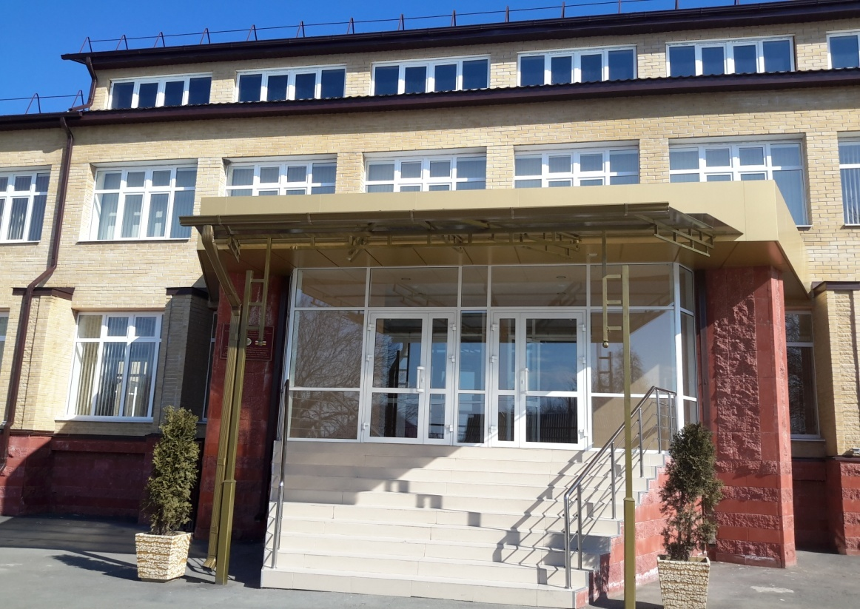

**2021 – 2022 учебный год**

**Содержание**

1. Общие сведения об образовательном учреждении.
2. Условия организации образовательного процесса.
3. Сведения о составе и квалификации административных, педагогических кадров.
4. Организация образовательного процесса.
5. Содержание образовательного процесса.
6. Организация воспитательной работы.
7. Качество подготовки выпускников.



**ОТЧЕТ О РЕЗУЛЬТАТАХ САМООБСЛЕДОВАНИЯ**

1. **ОБЩИЕ СВЕДЕНИЯ ОБ ОБРАЗОВАТЕЛЬНОМ УЧРЕЖДЕНИИ**
   1. Полное наименование в соответствии с уставом: муниципальное бюджетное общеобразовательное учреждение «Средняя общеобразовательная школа им.Т.К.Агузарова с. Нижняя Саниба» муниципального образования - Пригородный район
   2. Адрес: юридический: 363124, РСО-Алания Пригородный район, с. Нижняя Саниба, ул.Агузарова Т.К.,144

1.3.Фактический: : 363124 РСО-Алания Пригородный район с. Нижняя Саниба ул.Агузарова Т.К.,144

Телефон(8-867- 38) 2-57-59; 2-52-10

E-mail: n-saniba@list.ru

1.4. Устав принят - 18 августа 2016 г., _______________________________________

( даты принятия, согласования, утверждения)

1.5. Учредитель -_Администрация местного самоуправления муниципального образования – Пригородный район Республики Северная Осетия- Алания _______

(полное наименовании)

1.6. Учредительный договор 12 января 2018года.____________________

(реквизиты учредительного договора)

1.7. Свидетельство о постановке на учет юридического лица в налоговом органе

15 №000845919 , 5 сентября 2007 год, 1512012385

(серия, номер, дата постановки, ИНН)

1.8. Свидетельство о внесении записи в Единый государственный реестр юридических лиц 15№ 000845784,12 января 2012 г., ФНС РФ по Пригородному району РСО-А.___ 2121512000520

(серия, номер, дата, кем выдано, ОГРН)

1.9. Свидетельство о праве на имущество 15 АБ 059778, 09 января 2013 года,15 АБ 059777, 28 декабря 2012 года Управлением Федеральной службы государственной регистрации, кадастра и картографии по Республике РСО-А.___________________

(серия, номер, дата, кем выдано)

1.10. Свидетельство о праве на земельный участок - (документы оформляются) (серия, номер, дата, кем выдано)

1.11.Лицензия на право ведения образовательной деятельности:

15л 01 №0001489 , 10 февраля 2017 года, Министерством образования и науки РСО-А

(серия, номер, дата, кем выдано)

1.12. Свидетельство о государственной аккредитации Министерством Образования и науки РСО-Алания__ 15А02№0000116, № 1155от 14 июля 2017 г. (серия, номер, дата, срок действия, кем выдано)

1.13. Филиалы (структурные подразделения) __нет____________________

(местонахождение, телефоны)

1.14. Локальные акты учреждения ______________имеются________________

(реквизиты основных локальных актов, регламентирующих деятельность учреждения)

1.15. Программа развития учреждения 2021-2024год _____________

(реквизиты, срок действия)

* 1. Участие учреждения в ПМПО____не участвовала___________________

( год участия, результат)

* 1. Участие в инициативе «Наша новая школа» __________да____________

1.18. Участие в ФЦП «Развитие образования» ___________________

(наличие инновационной инициативы)

**2. УСЛОВИЯ ОРГАНИЗАЦИИИ ОБРАЗОВАТЕЛЬНОГО ПРОЦЕССА**

2.1. Тип здания: __типовое , 2016 год____________________________________

(типовое, приспособленное, год постройки)

* 1. Год создания учреждения ____________2016 год ________________________

(реквизиты документа о создании учреждения)

* 1. Приусадебный участок (подсобное хозяйство)__________нет______________

(площадь, направление деятельности)

* 1. Предельная численность__200 _ Реальная наполняемость_______200_______

(по лицензии) (по комплектованию)

* 1. Учебные кабинеты:

Количество 19_____

Из них специализированные кабинеты

______________19__________________

* 1. Материально-техническая база учреждения:

|  |  |  |  |
| --- | --- | --- | --- |
| Наименование объекта | Кол-во мест | Площадь  (кв.м.) | Количество единиц ценного оборудования |
| Столовая | 55 | 130,5кв.м | 1. Плита напольная электрическая с жарочным шкафом 4-х конфорочная Abat  2.Плита напольная электрическая одноконфорочная ПЭ-0  3. Шкаф напольный электрический жарочный Abat ШЖЭ-1,1  4. Мармит электрический для вторых блюд Abat  5. Шкаф холодильный Капри 1,5М  6. Ванна моечная 3-х секционная чаша из нержавеющей стали  7. Ванна моечная 2-х секционная чаша из нержавеющей стали  8. Ванна моечная 1секционная чаша из нержавеющей стали,  9.холодильник-2,  10.столы обеденные-12 |
| Спортзал | 30 | 170,8кв.м | |  | | --- | | Сетка тренировочная баскетбольная нить 3,1мм | | Сетка тренировочная баскетбольная нить 4,5мм | | Кольцо басктбольное усиленное красного цвета | | Щит баскетбольный игровой цельный пластиковый | | Ферма баскетбольная настенная к игровому щиту вынос 0,5м | | Щит тренировочный фанерный баскетбольный | | Стойка баскетбольная со щитом, кольцом и сеткой металлической (стритбол) | | Стойка волейбольная универсальная с системой натяжения | | Стойка волейбольная пристенная белая | | Стойка волейбольная уличная со стаканами и системой натяжения | | Сетка волейбольная белая нить диам 2,2мм | | Сетка волейбольная нить диам 3,1мм белая с натяжкой | | Сетка волейбольная d 3,1мм ЧЕРНАЯ обшитая с четырех сторон | | Трос для сетки волейбольной металлический | | Скамья гимнастическая super-euro деревянная 3000мм | | Скамья гимнастическая с металлическими ножками 3000 мм | | Скамья из м/к серог цвета с вешалкой для раздевания по 3 двойных крюка деревянный | | Скамья из м/к серог цвета с вешалкой для раздевания по 6 крючков фанерованный | | Стенка гимнастическая деревянная 2,4*0,8м | | Стенка гимнастическая ПБ-24-1м | | Крепление стенки гимнастической металлическое (верхнее и нижнее) | | Тренажер навесной на стенку гимнастическую универсальный серый | | Тренажер навесной на стенку гимнастическую синий | | Брусья гимнастические мужские с параллельными жердями синие | | Брусья гимнастические мужские мужские (массовые) Старт серые | | Козел гимнастический прыжковый | | Козел гимнастический изменяемой высоты | | Мостик прыжковый гимнастический подкидной | | Канат для лазания дл. 6м белый | | Канат для лазания дл. 5м | | Подвеска потолочная для каната для лазания | | Щит для метания мяча навесной синий | | Щит для метания мяча школьный (700х700 mm) уличный | | Мяч для метания резиновый 150г черный | | Граната для метания 0,7кг | | Граната для метания 0,5кг | | Штанга тренировочная хромированный гриф для обрезинен дисков 80кг | | Гантели тренировочные на 10кг с хромированной ручкой и обрезиненными дисками | | Диск гантельный 1,25 кг черный обрезиненный | | Диск гантельный 2,5 кг черный обрезиненный | | Гиря 10кг | | Гиря 16кг | | Гиря 24кг | | Мат чехол винил кожа + поролон разм 2,0*1,0*0,1м синий | | Мат поролоновый + чехол оранжевый размеры 2,0*1,0*0,1м | | Мяч футбольный синт. кожа (термополиуретан) белый | | Мяч волейбольный Mikasa VSO 2000 (сшитый) | | Мяч волейбольный клееный из полиуритана | | Мяч баскетбольный игровой Spalding коричневый | | Мяч баскетбольный №7 тренировочный композитная кожа Molten | | Сетка заградительная ячейка 100мм нить 2,2 мм | | Лабиринт Зиг заг крашенный | | Уличный спортивный комплекс крашенный (шведская стенка с рукоходом, турниками, стол для армрестлинга, скамьи для пресса, стенд для метания (олимп кольца) | | Кольца гимнастические из прочной водостойкой фанеры диам 235мм | | Подвеска настенная для колец гимнастических с системой подъема колец вынос 2600мм | | Стол для настолного тенниса всепогодный на колесах | | Тележка для перевозки брусьев металлическая серая | | Тележка металлическая для перевозки снарядов красног цвета 680*500*100мм | | Тележка фанерная для перевозки матов на роликах (6шт) 1500*850*100мм | | Контейнер фанерный для компактного хранения и перевозки спортивного инвентаря с 4-мя роликами 1100*700*425мм | | Стол теннисный складной с сеткой для игры в помещении синий 2740*1525*760мм | | Ворота футбольные металлические крашенные профстандарт (2 шт) | | Сетка футбольная ячейка белая 100мм (пара) | |
| Мастерская для мальчиков |  |  | |  |  | | --- | --- | | Станок вертикально-сверлильный | 1 | | Верстак столярный 1040*530*840мм с табуретом винтовым М92 | 4 | | Верстак слесарный с металлическим покрытием 1040*530*840мм с табуретом винтовым М92 | 4 | | Верстак слесарный с металлическим покрытием 1040*530*840мм | 4 | | Стеллаж пристенный инструментальный с 4 полками 1270*510*1800мм | 1 | | Станок настольный деревообрабатывающий ученический | 1 | | Тиски слесарные 100мм с наковальней | 3 | |
| Библиотека |  |  | |  |  | | --- | --- | | Стеллаж библиотечный односторонний СБ-11 из ЛДСП 16 мм Орех Экко (6 полок, 1800*600*250мм) | 15 | | Шкаф картотечный из ЛДСП 16 мм Орех Экко, с 10 ящиками, 1000*1000*800мм | 2 | | Стол-кафедра выдачи книг, из ЛДСП 16 мм Орех Экко (1200*1000*800мм) | 1 | | Стеллаж библиотечный односторонний СБ-11 из ЛДСП 16 мм Орех Экко | 1 | |
| Швейный цех |  |  | |  |  | | --- | --- | | Стол ученический 2-х местный из ЛДСП 16мм, 1200*550*750мм | 6 | | Швейная машина Janome TC 1214 | 5 | | Швейная машина Janome Juno TC 1512 | 1 | | Зеркало настенное 495*1040мм | 1 | | Зеркало настенное 1690*590мм с багетами | 2 | | Вешалка настенная на 5 крючков из ЛДСП 16 мм Орех Экко и металлическими крючками для одежды | 1 | | Стол универсальный для сервировки и раскроя ткани 1200*1200*750мм | 1 | |
| Медкабинет |  |  | |  |  | | --- | --- | | Кушетка медицинская смотровая ММСК-1/// с регилируемым подголовником, белая | 2 | | Ширма медицинская 2-х створчатая (тканевая) | 1 | | Столик инструментальный с тремя полками нержавейка | 1 | | Шкаф медицинский металлический (2-х дверный, белый, 1800*800*400мм) | 1 | | Шкаф для документов (с стеклянными дверцами, белый, 1800*600*400мм) | 1 | | Шкаф для одежды (1 дверный, белый, 1800*400*400мм) | 1 | | Весы медицинские с ростомером | 1 | | Холодильник однокамерный, однокомпрессорный, белый, 5810-62 150*60*60 см | 1 | | Стол врача (однотумбовый, белый, 1000*850*700мм) | 1 | | Облучатель бактерицидный настенный ОБН-75 со шнуром и лампой | 1 | | Контейнер Скорая помошь | 1 | |
| Актовый зал |  |  | |  |  | | --- | --- | | Блок стульев с неоткидывающимися сидениями полумягкие с тканевой обивкой на металлокаркасе 2-х местные 1200*500*800мм | 27 | | Блок стульев с неоткидывающимися сидениями полумягкие с тканевой обивкой на металлокаркасе 3-х местные | 18 | | Проектор INFOCUS IN3118HD DLP, 3600 ANSI Lm, HDMI 1.3, VGA | 1 | | Экран интерактивные навесной для актового зала | 1 | | Web камера Logitech Webcam C525 HD | 1 | | Занавес для сцены | 1 | |
| TV и проекционное оборудование, компьютеры |  |  | |  |  | | --- | --- | | LED телевизор LG FULL HD 43LF630V WebOS/TV, черный, диагональ 108см | 1 | | Многофункциональное устройство МФУ Kyocera FS-1020MFP | 20 | | Проектор мультимедийный CANON ЕВ-Х31 с пультом управления | 18 | | Мультимедийный короткофокусный проектор BENQ MW820ST (DLP; WXGA; Brightriess; 3000 ANSI) 2.8кг | 1 | | Экран навесной настенный Classic Solution Norma (4:3) 200*153см | 14 | | Переносной компьютер - ноутбук Lenovo | 9 | | Переносной компьютер - ноутбук Asus | 13 | | Стоимость персонального компьютера моноблок DEXP Aquilon O108 (HD) Pentium G3240 +клавиатура+манипулятор мышь | 15 | | Доска интерактивная навесная в начальных классах SMARTBoard SBM680 без лотка диагональ 77" | 4 | | Доска интерактивная навесная в копьют кабинете TRIUMPH Board 96" NEW WR/USB IR технология | 1 | | Проводной телефон Panasonic KX-TS2350 RUT | 5 | |
| Лингафонный кабинет |  |  | Оборудование лингафонного кабинета на 12 учащихся в комплекте: столы, блок питания, пульт учителя, пульты учеников, телефонно-микрофонные гарнитуры учителя и учеников, кабели, разъёмы |

2.7. Оформление помещений и территории (прилагаются фотоматериалы )

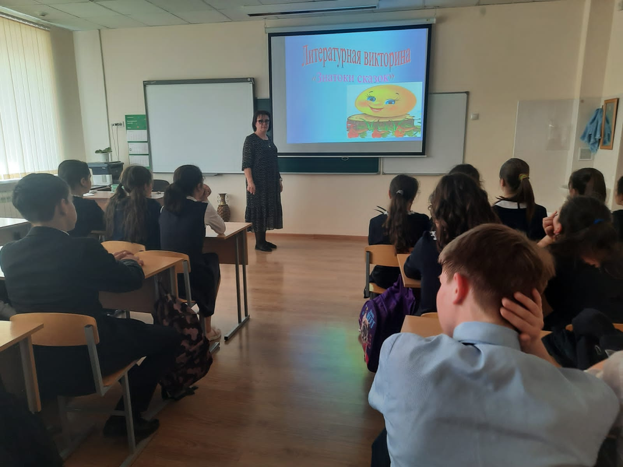 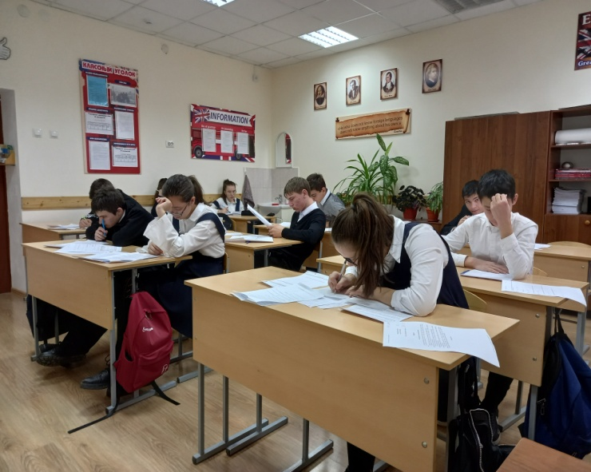

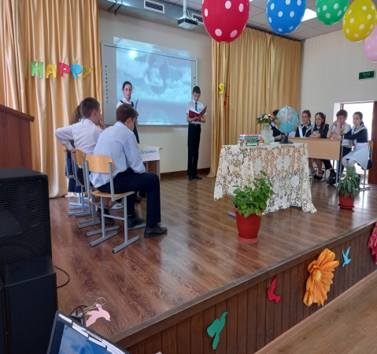 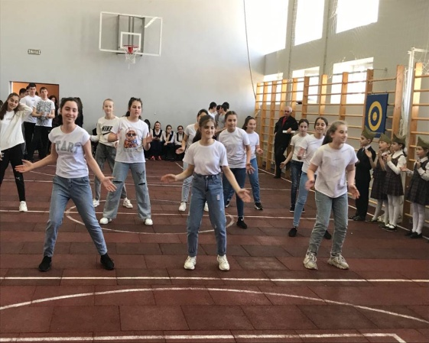 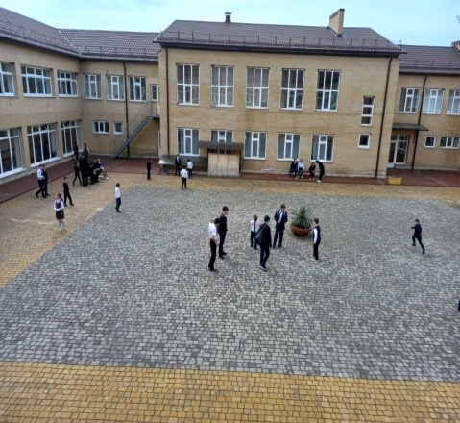

2.8. Информатизация образовательного процесса

|  |  |
| --- | --- |
| Наименование показателя | Фактическое значение |
| Наличие в образовательном учреждении подключения к сети Internet, Кбит/сек | 1024 Кбит/сек. |
| Количество Internet-серверов | 1 |
| Наличие локальных сетей в ОУ | есть |
| Количество терминалов, с доступом к сети Internet- | 1 |
| Количество единиц вычислительной техники (компьютеров)  -всего  -из них используются в образовательном процессе | 50 |
| Количество классов, оборудованных мультимедиапроекторами | 19 |
| Количество интерактивных комплектов с мобильными классами | 9 |
| МФУ | **20** |

* 1. Библиотечно-информационное оснащение образовательного процесса

|  |  |
| --- | --- |
| Наименование показателя | Фактическое значение |
| Книжный фонд | 9137 |
| Доля учебников (%) в библиотечном фонде | (24) |
| Обеспеченность учебниками (%) | 100 |
| Доля методических пособий (%) в библиотечном фонде, в т.ч. не старше 5 лет | 0,2 |
| Количество подписных изданий | 0 |

* 1. Медико-социальные условия пребывания участников образовательного процесса.

|  |  |
| --- | --- |
| Наименование показателя | Фактическое значение |
| Наличие медицинского кабинета | Нет |
| Оснащенность (единицы ценного оборудовании) | Кушетки, тонометр, ростомер, напольные весы, шкаф для медикаментов, платяной шкаф, 2 стола, ширма,холодильник |
| Реквизиты лицензии на медицинскую деятельность | Нет |
| Профессиональное и профилактическое медицинское обслуживание | медсестра |

1. **СВЕДЕНИЯ О СОСТАВЕ И КВАЛИФИКАЦИИ АДМИНИСТРАТИВНЫХ, ПЕДАГОГИЧЕСКИХ КАДРОВ**

3.1. Сведения об административных работниках

|  |  |  |  |  |  |
| --- | --- | --- | --- | --- | --- |
| Должность | Ф.И.О. (полностью) | Образование, специальность по диплому, общий педагогический стаж , | Стаж административной работы | | Квалификационная категория по административной работе |
| общий | в данном учреждении |
| ВрИО директора | Доева Ирина Эвриковна | Географ.  Преподаватель географии. | 19лет | 3год | Соответствие |
| Заместитель директора | Козонова Бэлла Карловна | Химик.  Преподаватель химии, 36 лет | 15 лет | 15 лет | Соответствие |
| Педагог -организатор | Багаева Виолетта Владимировна | Филолог.  Преподаватель русского языка и литературы, 46года | 41 год | 41 год | Соответствие |

3.2. Сведения о педагогических работниках (включая административных и др. работников, ведущих педагогическую деятельность)

|  |  |  |  |
| --- | --- | --- | --- |
| Показатель | | Кол-во | % |
| Укомплектованность штата педагогических работников (%) | | - | 100 |
| Педагогические работники:  - всего  - из них внешних совместителей | | 20  3 | 100  14 |
| Вакансии (указать должности)  - | |  | - |
| Образовательный уровень педагогических работников | с высшим образованием | 19 | 95 |
| с незак. высшим образованием |  |  |
| со средним специальным образованием | 1 | 5 |
| с общим средним образованием | - | - |
| Педагогические работники, имеющие ученую степень | кандидата наук | - | - |
| доктора наук | - | - |
| Педагогические работники, прошедшие курсы повышения квалификации за последние 5 лет | | 19 | 95 |
| Педагогически работники, имеющие квалификационную категорию | Всего | 20 | 100 |
| Высшую | 1 | 5 |
| Первую | 9 | 45 |
| Вторую | 5 | 25 |
| Состав педагогического коллектива | Учитель | 18 | 90 |
| мастер производственного обучения | - | - |
| социальный педагог | - | - |
| учитель-логопед | - | - |
| Психолог | 1 | 5 |
| педагог дополнительного образования | - | - |
| педагог-организатор | 1 | 1 |
| др. должности (указать наименование) | - | - |
| Состав педагогического коллектива по стажу работы | 1-5 лет | 3 | 15 |
| 5-10 лет | 1 | 5 |
| 10-20 лет | 4 | 20 |
| свыше 20 лет | 12 | 60 |
| Педагогические работники пенсионеры по возрасту | | 5 | 25 |
| Педагогические работники, имеющие звание Заслуженный учитель | | 1 | 5 |
| Педагогические работники, имеющие государственные и ведомственные награды, почетные звания | | 5 | 25 |

3.3. Средняя недельная нагрузка на одного педагогического работника _______18_______

3.4. Средняя заработная плата педагогического работника_____________17500_____________

3.5. Количество педагогических работников, работающих с детьми, требующими педагогической коррекции ___0_______, из них прошли курсовую подготовку _______________

1. **ОРГАНИЗАЦИЯ ОБРАЗОВАТЕЛЬНОГО ПРОЦЕССА**
   1. Данные о контингенте обучающихся (воспитанников), формах обучения по состоянию на 01.05.2022 г.-164 обучающихся.

|  |  |  |  |
| --- | --- | --- | --- |
| Показатель | | Количество | % |
| Классы (группы)- всего | | 10 | - |
| Обучающиеся – всего | | 164 | - |
| в том числе: | |  |  |
| занимающихся по базовым общеобразовательным программам | | 164 | 100 |
| занимающихся по программам дополнительной (углубленной) подготовки | |  |  |
| занимающихся по специальным (коррекционным) образовательным программам (указать вид) | | 0 |  |
| Обучающиеся, получающие образование по формам | очное | 164 |  |
| очно-заочное (вечернее) | 0 |  |
| заочное | 0 |  |
| семейное | 0 |  |
| экстернат | 0 |  |
| Воспитанники детских домов, интернатов | | 0 |  |
| Дети-инвалиды | | 3 |  |
| Дети группы риска | | 3 |  |
|  | |  |  |

4.2. Режим работы учреждения

Продолжительность учебной недели 6 дней________________

Количество занятий в день (минимальн. и максим.) для каждой ступени 4, 6 уроков

Продолжительность уроков (мин.)____40 минут

Продолжительность перемен (минимальная, максимальная) от 10 до 20 мин.

Сменность занятий: одна смена

|  |  |  |
| --- | --- | --- |
| Смена | Классы ( группы) | Общее количество обучающихся в смене |
| 1 смена | 10 | 164 |

* 1. 1.Структура управления (возможно, прилагать в виде схем и таблиц)

**П Педагогический Совет Директор Совет школы**

**Заместители директора Профсоюзный комитет**

**Ученическое самоуправление Методический**

**МО кл. руковод**

**МО учителей МО начальных классов учителей гумани-**

**тарного цикла**

4.3. Региональные мероприятия, организованные учреждением за год

|  |  |
| --- | --- |
| Год | Наименование мероприятий проведенных на базе ОУ |
| 2022 | Семинар учителей начальных классов Пригородного района |
| 2021 | Мастер – класс для учителей английского языка СОРИКРО |
| 2021 | Мастер –класс для учителей начальных классов СОРИПКРО |

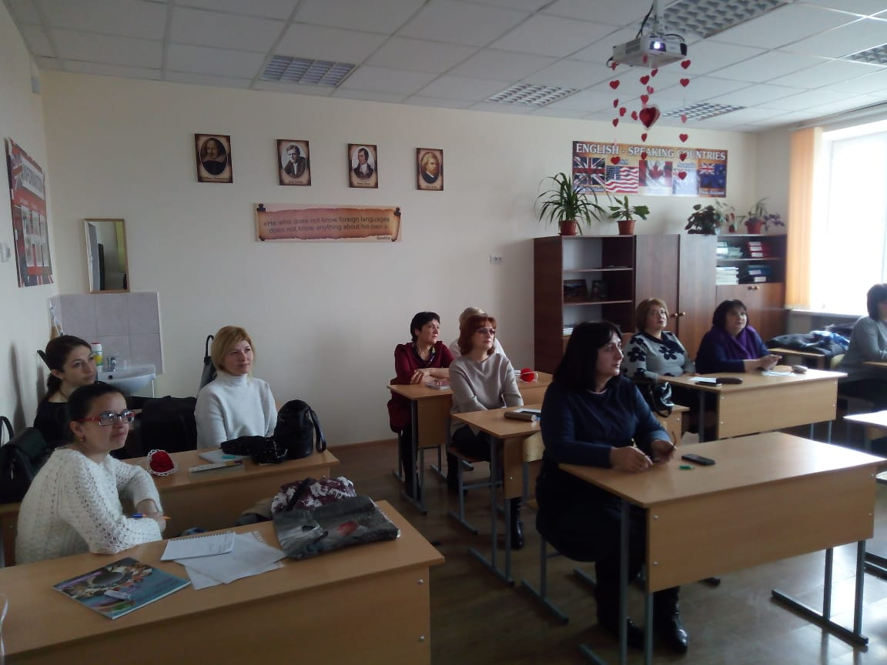 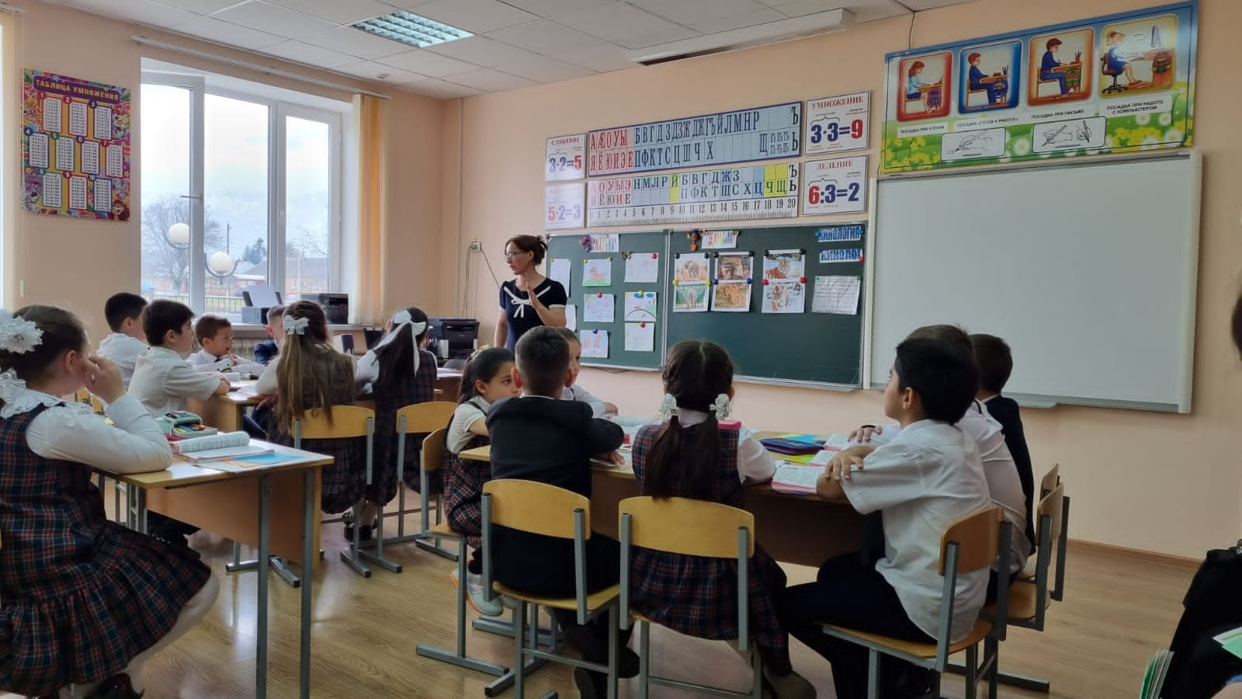

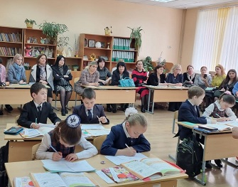 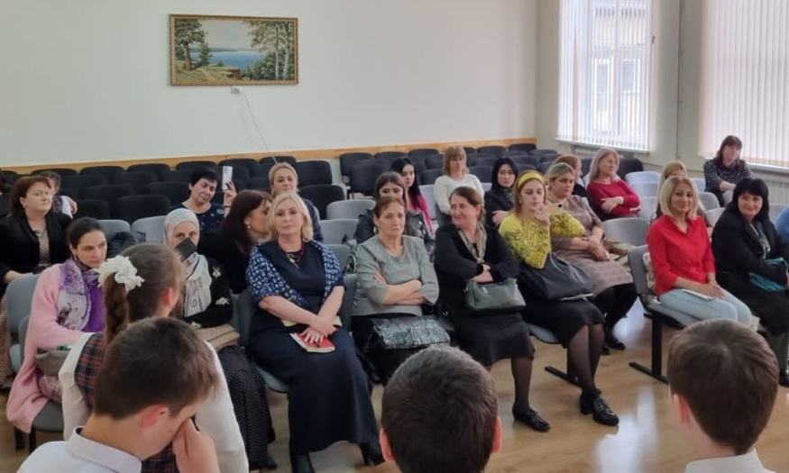

**5. СОДЕРЖАНИЕ ОБРАЗОВАТЕЛЬНОГО ПРОЦЕССА**

5.1. Реализуемые образовательные программы: базовые федеральные и региональные программы

5.2. Учебный план _протокол №1 заседания педсовета от 31.08.2021 г._________

(реквизиты)

5.3.** Наличие дополнительной (углубленной) подготовки обучающихся:_

5.4.** Направленность дополнительной (углубленной) подготовки обучающихся:

5.5.** Перечень классов II и III ступени, в которых реализуется дополнительная (углубленная) подготовка обучающихся 0

5.6.** Перечень предметов, обеспечивающих дополнительную (углубленную) подготовку обучающихся:

5.7. Рабочие программы

Всего: ______339___

из них: 1 вида: всего ________ % от общего количества ____________

2 вида: всего ________ % от общего количества ____________

5.8. Расписание учебных занятий: одно от 31 августа 2021 года______

(количество и дата утверждения)

5.9. Реализуемые образовательные программы дополнительного образования детей (далее - ДОД) всего________________ из них по срокам реализации:

|  |  |  |
| --- | --- | --- |
| Срок | Количество | % от общего количества |
| До 1 года |  |  |
| От 1 до 3 лет |  |  |
| От 3 лет и более |  |  |

5.10. Расписание занятий по ДОД__________________________________________________

(дата утверждения)

5.11.. Внутришкольный контроль

|  |  |
| --- | --- |
| Наименование показателя | Фактическое значение |
| Формы (виды) внутришкольного контроля | Посещение уроков администрацией |
| Периодичность проведения внутришкольного контроля | Раз в месяц |
| Формы отчетности | Совещание при директоре, справки |

**ОРГАНИЗАЦИЯ ВОСПИТАТЕЛЬНОЙ РАБОТЫ**

6.1. Направления: духовно-нравственное,патриотическое, спортивно-оздоровительное, художественно-эстетическое. ___________________

6.2. Сведения о занятости учащихся:

|  |  |  |  |
| --- | --- | --- | --- |
| Показатели | Фактически значения | | |
| Организ.самоуправления обучающихся | + | | |
| Формы внеурочной работы (кружки, секции и др. с указанием количества) | Классные часы (один раз в неделю)  Кружки предметные:  1.Лингва» -15чел  2. «Занимательная история» -15чел  3. «Веселые нотки»- 15 чел  4. «Развивайка»-20 чел  5. «Занимательная математика» -12 чел.  Общекультурные:  1. «Умелые руки»- 15 чел.  3. «Театр смеха» 23 чел  Спортивно- оздоровительное:  1.Кожаный мяч»-15 человек  2.«Баскетбол» -10  3.Бокс | | |
| Связи с учреждениями дополнительного образования детей и др. учреждениями (на основе договоров) | Дом детского творчества Пригородного района  Спортивная школа № 2 Пригородного района,  Музыкальная школа с.Гизель | | |
| Количество направленностей ДОД в учреждении | Спортивно-оздоровительное  Научно-познавательное  Художественно-эстетическое | | |
| Охват обучающихся: | 1 ступень | 2 ступень | 3 ступень |
| Доп. Обр.  ( % от общего количества) | 54 % | 50 % | 80% |
| Участие в программе художественно-эстетического развития. | |  |  |  |  |  |  | | --- | --- | --- | --- | --- | --- | | |  |  |  |  |  | | --- | --- | --- | --- | --- | | |  |  |  |  | | --- | --- | --- | --- | | |  |  |  | | --- | --- | --- | | |  |  | | --- | --- | | |  | | --- | | -второе место в районном конкурсе « Мастер осетинского художественного слова» | | | | | |   **-второе место на районном конкурсе инсценированной сказки среди творческих коллективов школ Пригородного района.**  **-**третье место на районном этап VII Всероссийского конкурса юных чтецов «Живая классика – 2021» | | |

6.3 Сведения о правонарушениях обучающихся за последние 3 года*:

|  |  |  |  |  |
| --- | --- | --- | --- | --- |
| Год | Количество обучающихся | Класс правонарушителя | Вид правонарушения | Принятое решение |
|  | 0 | 0 | 0 | 0 |

* 1. Работа с родителями

|  |  |
| --- | --- |
| Показатель | Фактическое значение |
| Формы работы | Родительские собрания,  Родительские лектории,  Совместные культурно-массовые мероприятия. |
| Результаты работы | Положительное влияние на обучение и поведение детей. |

6.5Управление качеством воспитательного процесса в МБОУ «СОШ им. Т.К.Агузарова с.Нижняя Саниба»связывается, прежде всего, с информационно-аналитической деятельностью педагог – организатора , как основного инструмента управления.

Основной целью воспитания **за год стала** поддержка ребенка на пути к развитию самосознания, приобщение к культурным ценностям, освоение cоциальных и культурных компетенций.

Также, воспитательная работа строилась в соответствии с «Программой развития воспитательной системы школы», в которую входят восемь подпрограмм:

   Социально-педагогическая профилактика подростков.

        Патриотического воспитания учащихся.

        Эстетического воспитания.

        Экологического воспитания.

Трудового воспитания.

Профилактики табакокурения среди подростков.

Профилактик безнадзорности и правонарушений несовершеннолетних.

Формирование здорового образа жизни учащихся.

      Воспитания толерантности учащихся.

**Главная идея воспитательной системы школы:**   
  
*Приоритет развития актуальных и потенциальных возможностей личности,  ее способностей и потребностей, готовности к самопознанию, самореализации.*  
  
**Воспитательная система школы решает следующие задачи:**   
  
Воспитание интеллектуальной личности;

Воспитание гражданской ответственности, достоинства, уважения к истории и культуре своей страны;

Воспитание культуры и творческой активности;

Воспитание труженика- созидателя;

Воспитание сознательного отношения к природе;

Воспитание сознательной личности, знающей свои права и обязанности;

Воспитание нравственного человека, способного к проявлению нравственного поведения в любых жизненных ситуациях.

Создание условий для сохранения здоровья и физического развития, воспитание негативного отношения к вредным привычкам.

**Статистический анализ возможностей педагогического и ученического коллектива:**

Количественный состав классных руководителей- 10 человек.

 Количественный состав руководителей кружков и секций- 8 человек.

 Наполняемость классов- 15 чел.

 Наполняемость кружков-  15 чел.  
**Название кружков и секций, руководитель:**

|  |  |  |
| --- | --- | --- |
| № | Название кружка | Ответственный |
| 1 | **«Умелые руки»** | **Дзодзикова И.К.** |
| 2 | **«Лингва»** | **Кибирева И.Р.** |
| 3 | **«Кожаный мяч»** | **Хамицаев Т.М.** |
| 4 | **«Баскетбол»** | **Самаев А.Х.** |
| 5 | **Бокс** | **Кодзаев А.В.** |
| 6 | **«Театр смеха»** | **Зураев З.Г.** |
| 7 | **« Осетинская Гармонь»** | **КораеваТ.Л.** |
| 8 | **Веселые нотки** | **Тараян А.Г.** |

**Результативность участия классов школы во внеклассной деятельности**

Классными руководителями была разработана и реализуется программа на 2021-2022 учебный год. Были определены цели, задачи внеклассной деятельности.

*Цель: поддержка учащихся* на пути обретения им способности, развитие самосознания; приобщение к культурным ценностям своего народа, повышение уровня самореализации школьников, развитие их творческих, интеллектуальных, научных, художественных, технических, спортивных, коммуникативных способностей.

В целях формирования единого школьного пространства и школьной идентичности в 2021-2022 учебном году в школе прошли традиционные мероприятия:

**Сентябрь**

* Праздник «День знаний»
* День памяти Беслана
* Праздник «Теперь я первоклассник» (для обучающихся 1-х классов)

Общешкольный «День Здоровья»

**Октябрь**

* Концерт, посвященный Дню учителя
* «Теперь я – пятиклассник» (для обучающихся 5-х классов)

- «Весь мир мой храм - «Дни Коста»

**Ноябрь**

* «День Матери: «Мама-главное слово в каждой судьбе»
* 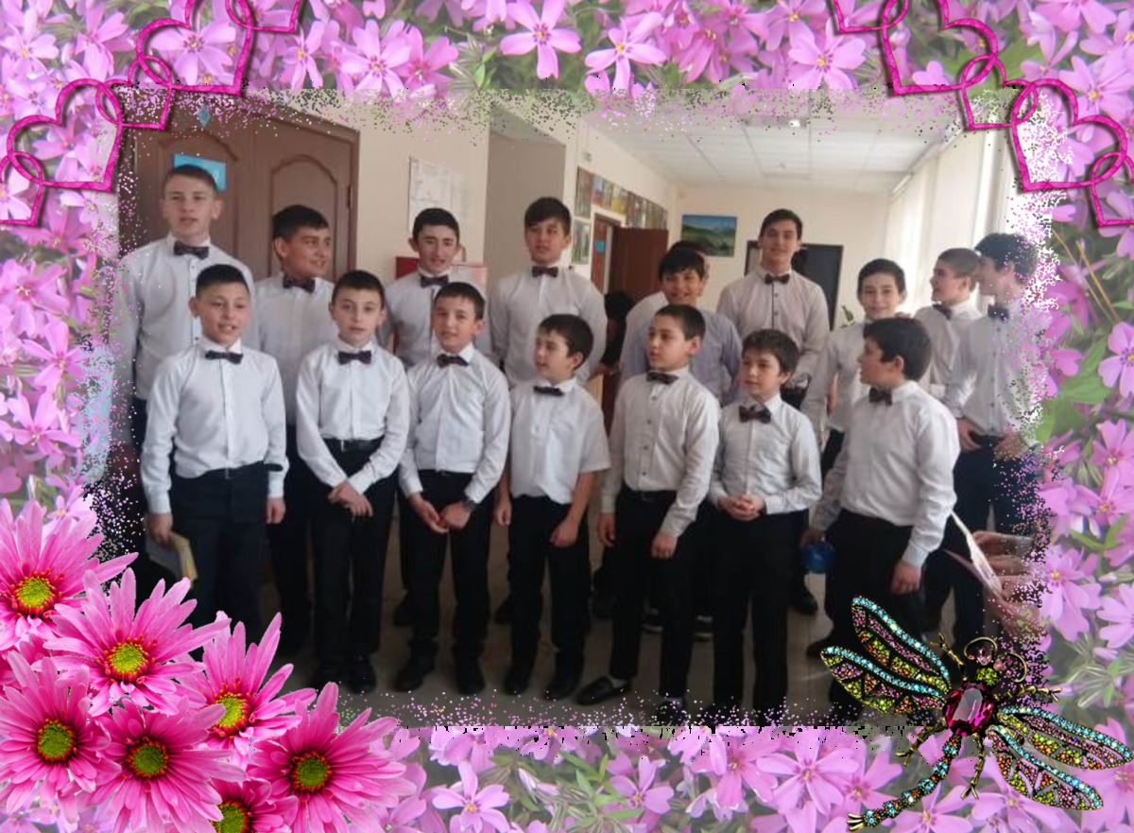
* Фестиваль «В семье единой», посвященный Дню народного единства (дистанционный формат) 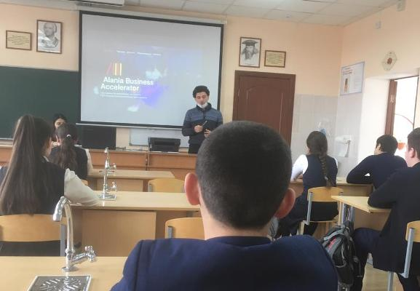
* Экологический «Брейн-ринг»

**Декабрь**

* Новогодние викторины, конкурсы

- Районный этап «Мое Отечество»

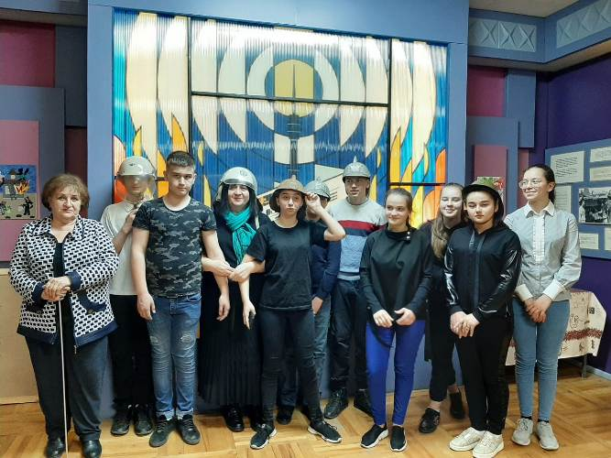

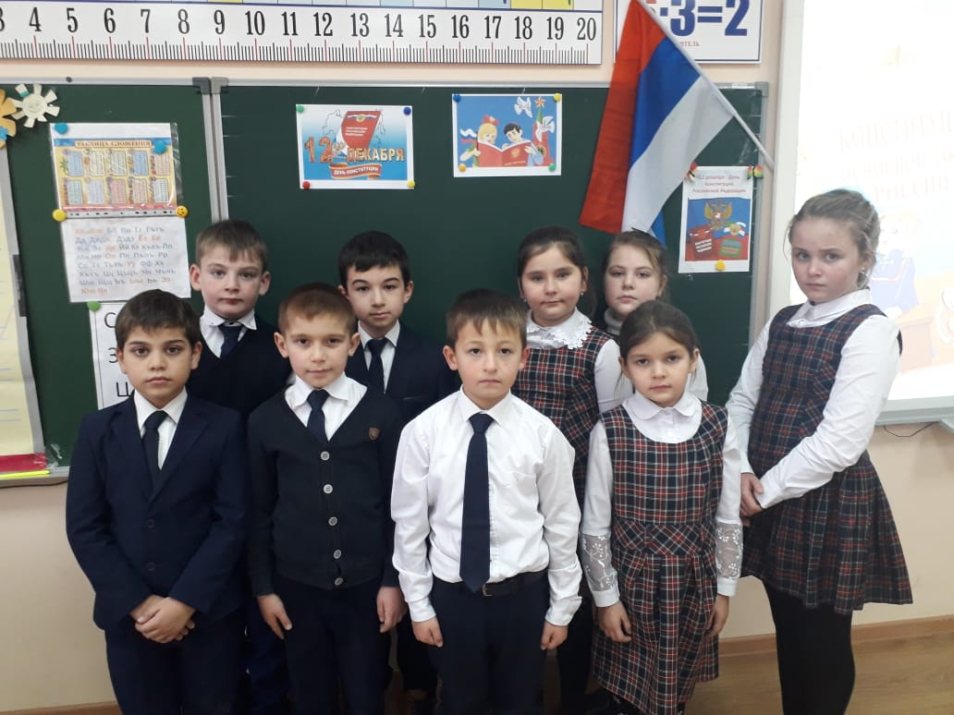

**Февраль**

**-** «Как живешь ветеран?» -акция

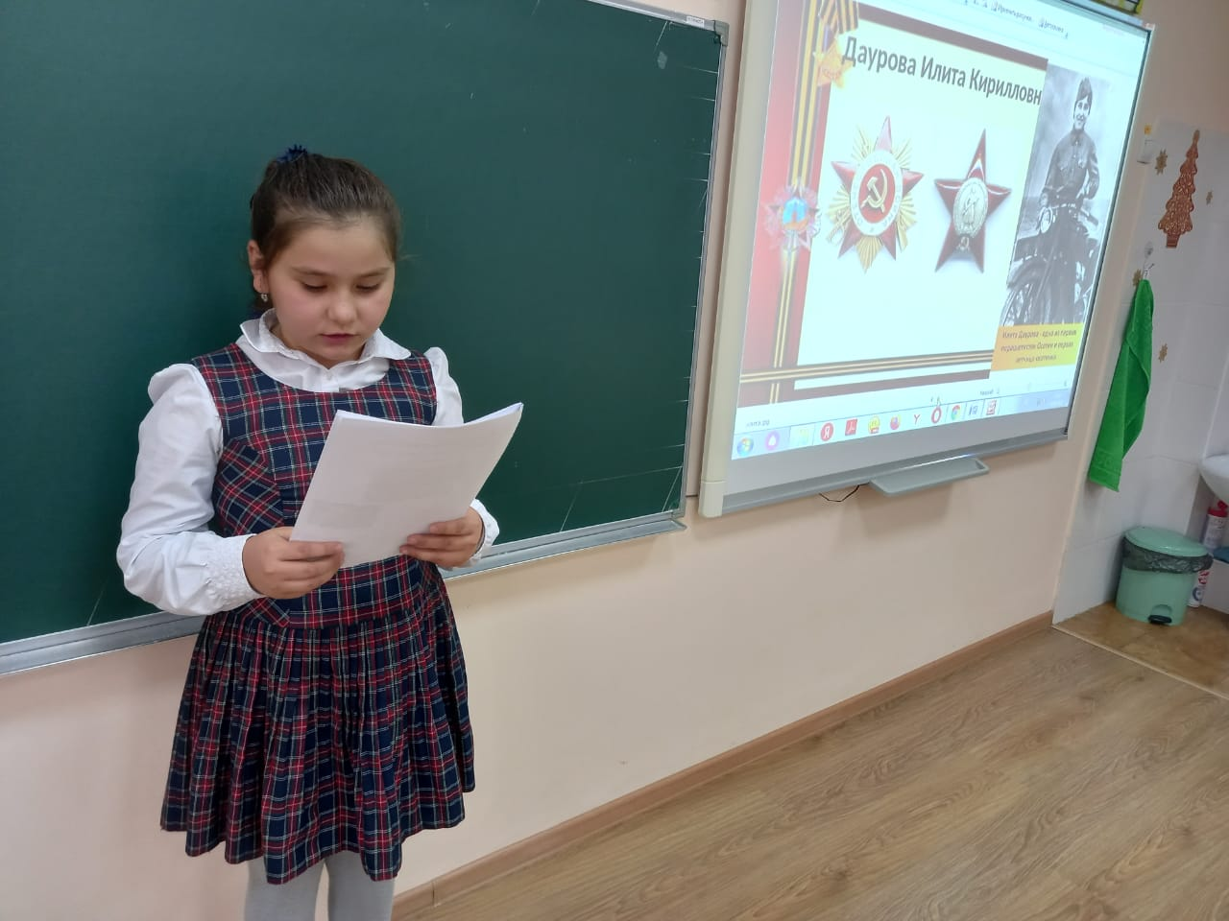

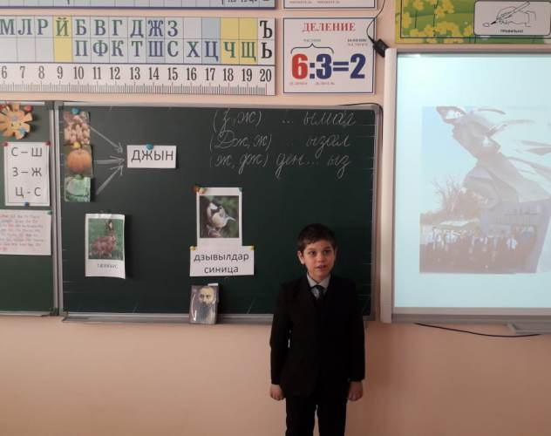

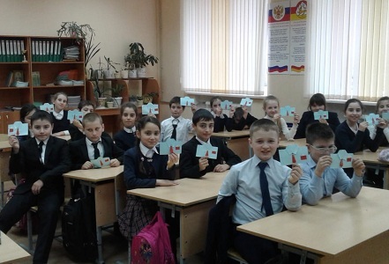

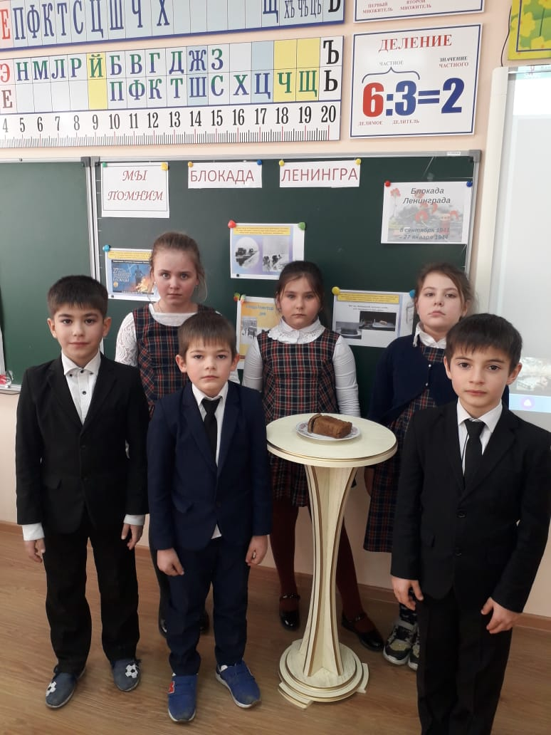

* «А ну-ка парни?» - праздник

- «Покормите птиц зимой» -акция

* **Март**
* «День защиты Земли»
* 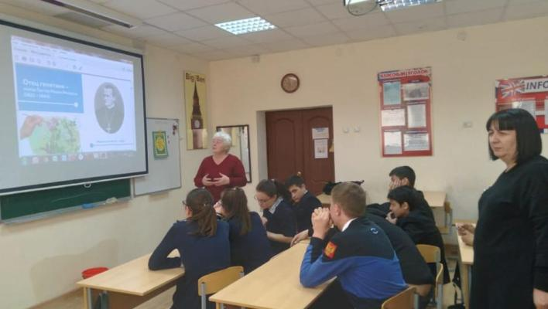
* 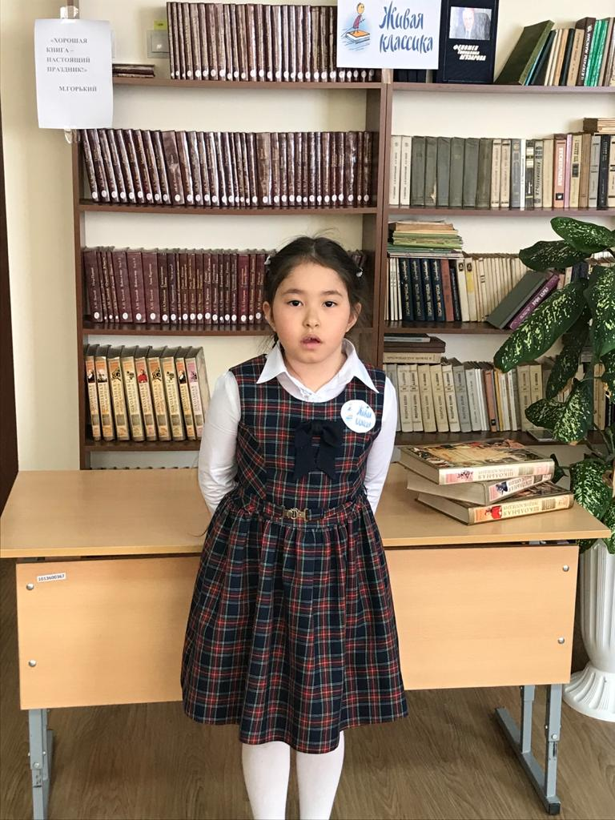
* «День девочек»
* 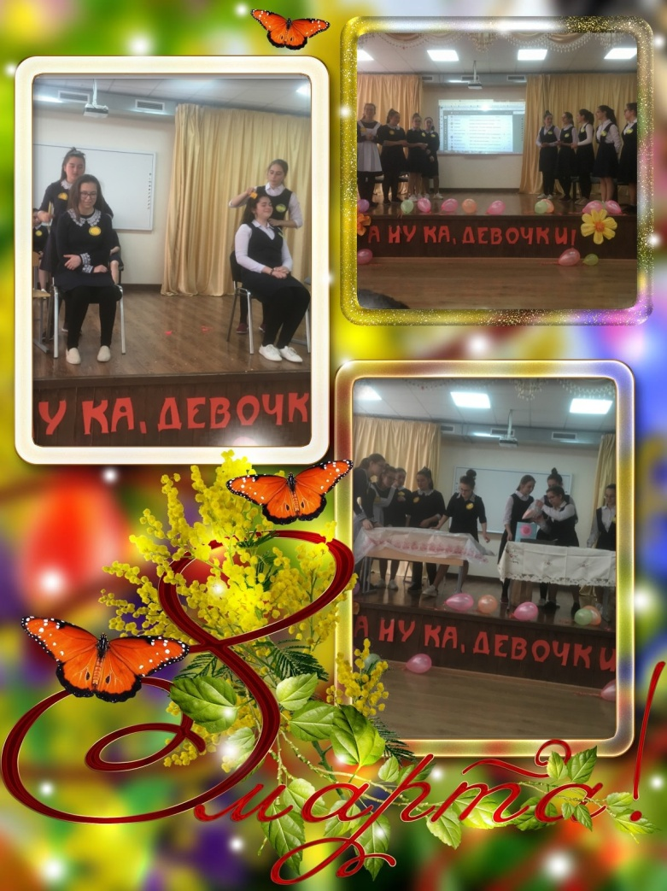

**Апрель**

- Герой космоса!

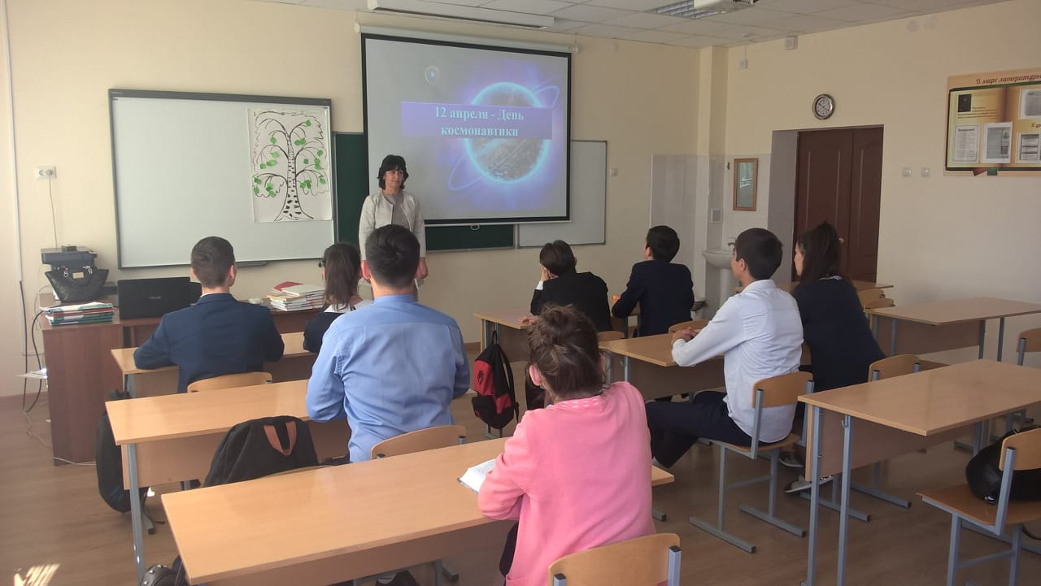

- «День земли»

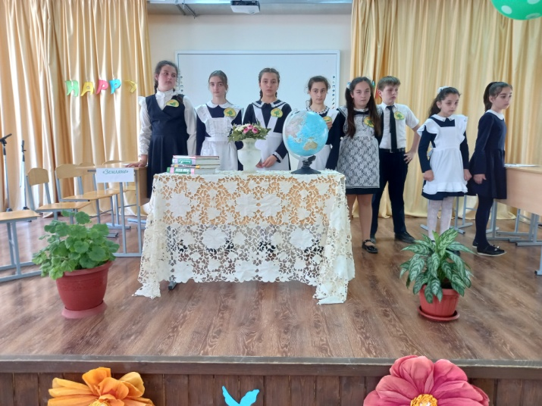 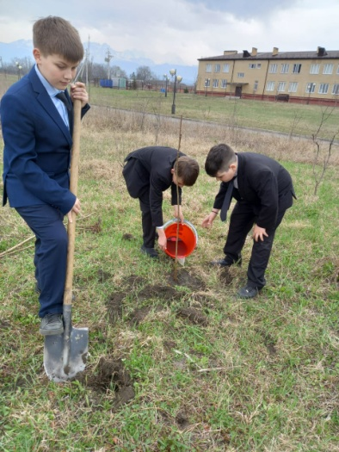

**Май**

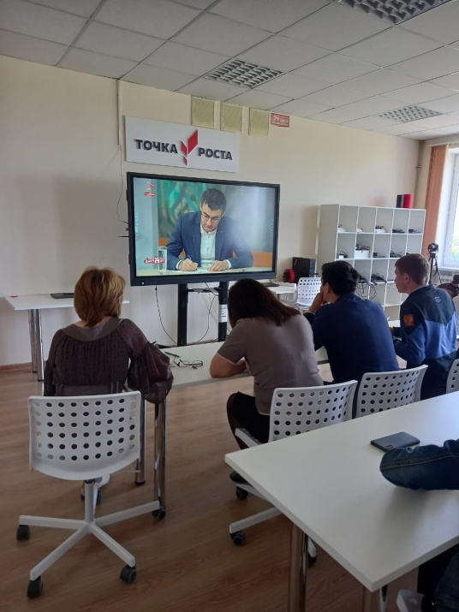

- «День Победы»

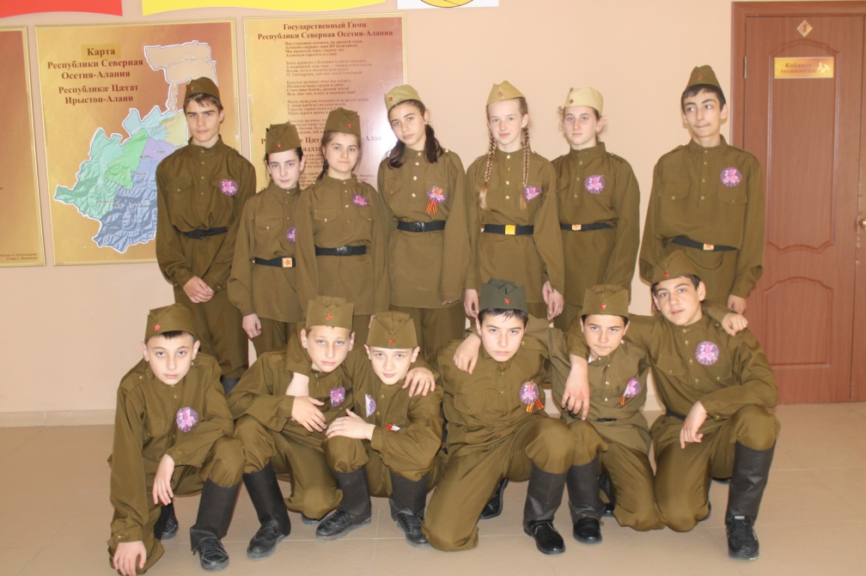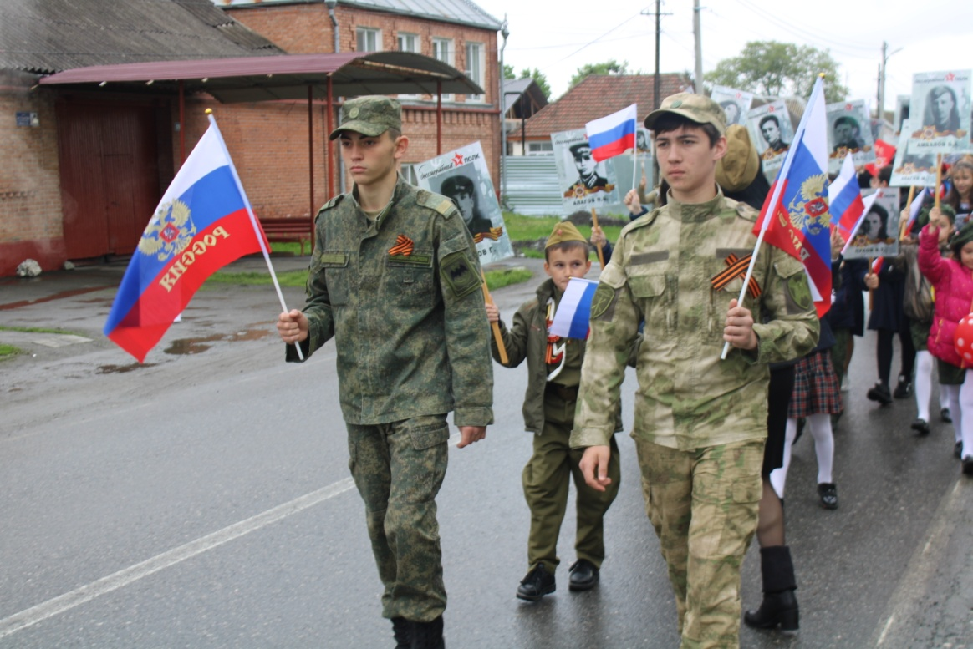

- Праздник «Последнего звонка»

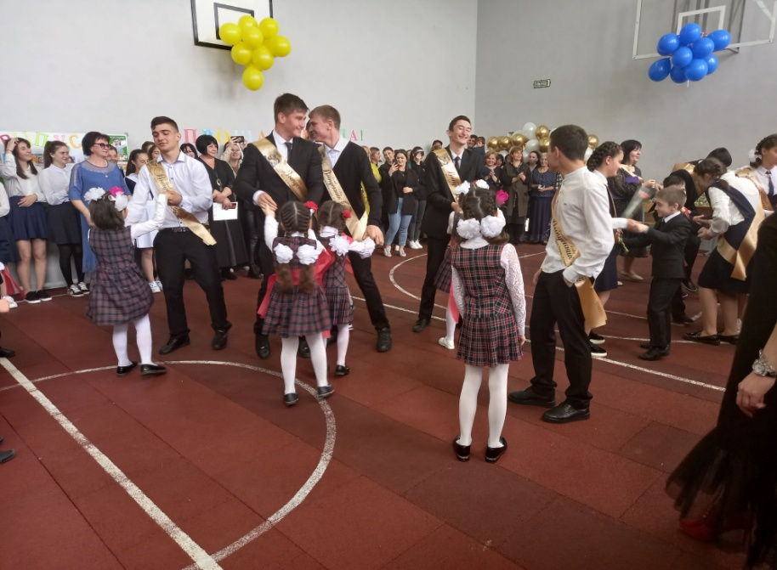

В школьном оздоровительном лагере

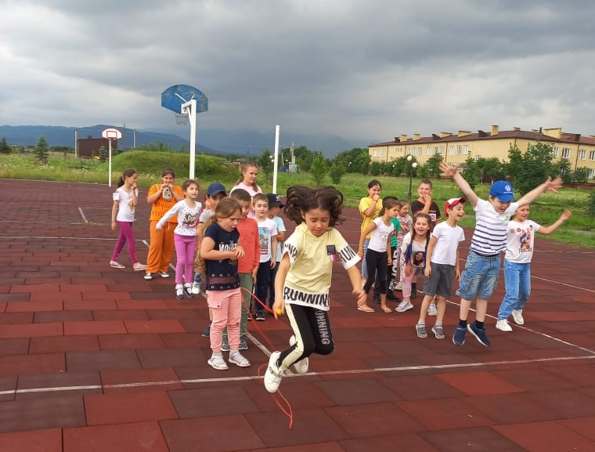 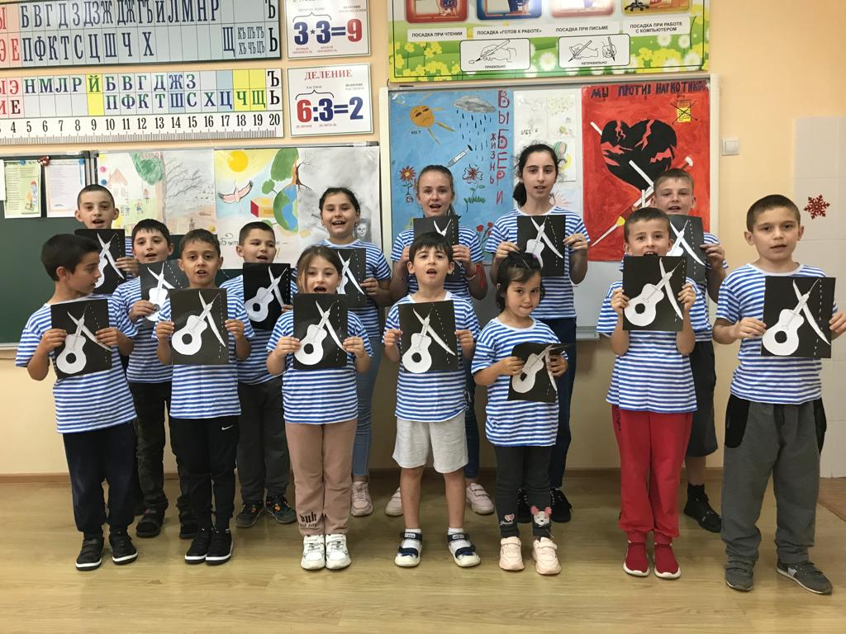

Пер

**Методическая работа с классными руководителями строится по следующим параметрам:**

Все классные руководители с 1 по 11 класс обеспечены основными нормативно – методическими рекомендациями, которые входят в сборник «Папка классного руководителя школы».

Ежемесячно проводились совещания и собеседования заместителя директора по воспитательной работе школы с классными руководителями по организации, реализации различных мероприятий, методической деятельности классного руководителя и др.

**Реализация плана: «Взаимодействие школы и семьи».**

1.Социально-педагогическая профилактика подростков от наркологической зависимости

2, Программа педагогической поддержки одаренных детей

 3.  Профилактика табакокурения среди подростков.

 4.Формирование здорового образа жизни учащихся.

5. Профилактики суицидального поведения подростков 

**Развитие самоуправления в школе:**

        Органы ученического самоуправления нужны и полезны для успешной социализации учащихся, для содержательно – продуктивного общения, для научения детей реализовать себя  рамках тех или иных социальных ситуаций.Анализ ученического самоуправления показал, что уровень самоуправления в старших классах выше, чем в классах средней школы. Это связано  с возрастными особенностями и активностью учащихся, заниматься самоуправленческой деятельностью.

Активом школы было подготовлены и проведены мероприятия: «Золотая осень»; «Мисс осень 2021г.», «Выборы Президента школы», «День Учителя», участие в акциях «Чистое село», «Скажем наркотикам нет», «Юные таланты».

**Все выше перечисленное дает право оценить воспитательную работу за 2021– 2022учебный год положительно (уровень выше среднего).**

Воспитательная работа в школе главным образом опиралась на регулярные сборы школьного актива, МО классных руководителей,  собеседований при заместителе директора по ВР, где происходило непосредственное общение зам. по ВР и классного руководителя, библиотекаря, педагога-психолога учащихся, обсуждались проблемы школы и класса, выслушивалась информация по разным темам, подводились итоги, которые помогали лучше узнать индивидуальные возможности и личные качества учителей, родителей и учащихся.

Также реализовывалась система массовых, досуговых мероприятий по основным направлениям воспитания:

- гражданско-патриотического

- нравственно-правового

- художественно-эстетического

- спортивно-оздоровительного

- трудового

-эстетического

В этом году была усовершенствована система школьного самоуправления «Школьная республика»

Большая работа проводилась «Советом по профилактике правонарушений»:

а) индивидуальные беседы

б) посещение на дому

в) дополнительная работа учителей- предметников

**Осуществление правовой пропаганды**

Осуществлялась правовая пропаганда в ОУ (для учащихся,педагогов, родителей),общешкольные мероприятия, круглые столы, лекции, встречи с интересными людьми, родительские собрания, посвященные профилактике безнадзорности и правонарушений.

Школа принимала участие в акциях: « «В XXI век без наркомании», «За здоровый образ жизни», «Дети против СПИДа», районных и республиканских мероприятиях

Взаимодействовали классные руководители с социальной, психологической службой школы, с ПДН

1. **КАЧЕСТВО ПОДГОТОВКИ ВЫПУСКНИКОВ**

**Качественный показатель освоения основных образовательных программ** начального, основного и среднего общего образования за 3 года на основании внутреннего аудита качества образования.

|  |  |  |  |  |  |  |  |  |  |
| --- | --- | --- | --- | --- | --- | --- | --- | --- | --- |
| Классы | Успевают  на «отлично» | | | Успевают  на «4» и «5» | | | Процент качества знаний | | |
| 2019-2020 | 2020-2021 | 2021-2022 | 2019-2020 | 2020-2021 | 2021-2022 | 2019-2020 | 2020-2021 | 2021-2022 |
| 2 | 4 | 3 | 3 | 7 | 5 | 5 | 73,33 | 44,44 | 61,54 |
| 3 | 3 | 2 | 3 | 8 | 6 | 8 | 78,57 | 50 | 57,89 |
| 4 | 3 | 2 | 1 | 13 | 9 | 7 | 61,54 | 73,33 | 50 |
| **Итого** | **10** | **7** | **7** | **28** | **20** | **20** | **69,09** | **55,1** | **56,25** |
| 5 | - | 3 |  | 3 | 2 | 7 | 15,8 | 20,83 | 50 |
| 6 | - | 1 | 2 | 4 | 1 | 5 | 22,22 | 11,11 | 30,43 |
| 7 | 1 | - |  | 4 | 2 | 3 | 41,67 | 10,1 | 16,67 |
| 8 | - | 1 |  | 4 | 4 | 6 | 33,33 | 38,46 | 27,27 |
| 9 | - | - |  | 6 | 5 | 3 | 85,71 | 41,67 | 23,08 |
| **Итого** | **1** | **5** | **2** | **21** | **14** | **24** | **32,35** | **21,59** | **28,89** |
| 10 | - |  |  | 1 |  | 4 | 50 |  | 36,36 |
| 11 | 1 | - |  | 2 | - |  | 75 | 0 |  |
| **Итого** | **1** | **-** |  | **3** | **-** | **4** | **66,67** | **0** | **36,36** |
| ***Всего*** | **12** | **12** | **9** | **52** | **34** | **48** | **49,61** | **33,09** | **38,26** |

**Результаты Всероссийских проверочных работ в 4 классе** по предметам указаны в таблице:

|  |  |  |  |  |  |  |  |  |  |  |  |
| --- | --- | --- | --- | --- | --- | --- | --- | --- | --- | --- | --- |
| класс | Русский язык | | | Математика | | | | Окружающий мир | | | |
| % успеваем | % качества | Ср.балл | % успеваем | % качества | | Ср.балл | % успеваем | % качества | | Ср.балл |
| 2019-2020 | 90 | 65 | 3,75 | 89,5 | 79 | 3,53 | | 100 | | 62 | 3,71 |
| 2020-2021 | 86 | 36 | 3,2 | 86 | 50 | 3,57 | | 86 | | 57 | 3,5 |
| Динамика | -4 | -29 | -0,55 | -3,5 | -29 | +0,04 | | -14 | | -5 | -0,21 |
| 2021-2022 | 93 | 53 | 3,53 | 100 | 60 | 3,93 | | 100 | | 67 | 3,73 |
| Динам. | +7 | +17 | +0,33 | +16 | +10 | +0,37 | | +14 | | +10 | +0,23 |

**Вывод :** по сравнению с прошлым годом отмечается отрицательная динамика при выполнении ВПР по всем 3 предметам. Хуже всего учащиеся 4 класса справились с ВПР по окружающему миру.

**По результатам ВПР за 3 года видно,** что хуже всего учащиеся 4класса справились с ВПР по русскому языку.

**Результаты государственной итоговой аттестации.**

К государственной итоговой аттестации в 2020-2021 учебном году в форме ОГЭ допущено 12 выпускника 9 классов, 1 выпускник проходил итоговую аттестацию в щадящем режиме.

По результатам государственной итоговой аттестации из 12 выпускников, допущенных к ней, 7 выпускников получили аттестаты об основном общем образовании по основной период. Пятеро выпускников(42%) получили неудовлетворительные оценки по двум предметам: русский язык и математику В дополнительный период все выпускники, получившие «двойки» пересдали

Результаты государственной итоговой аттестациипо русскому языку и математике выпускников 9 классов за четыре года (средний балл).

|  |  |  |  |  |  |
| --- | --- | --- | --- | --- | --- |
| Предмет | 2017-2018 | 2018-2019 | 2019-2020 | 2020-2021 | 2021-2022 |
| Математика | 4,12 | 3,9 | - | 2,9 | 3,46 |
| Русский язык | 3,6 | 3,5 | - | 3 | 3,54 |

Представлены результаты экзамена по математике и русскому языку 9-х классов по пятибалльной шкале. По таблице видно, результаты ОГЭ за последний год – самые низкие.

**Анализ результатов ОГЭ по русскому языку 2022**

Всего в ОГЭ 8.06.2022 г. по русскому языку приняли участие 13 учащихся:

Количество учащихся, получивших следующие оценки:

«5» - 1

«4» - 5

«3» - 7

«2» - 0

Успеваемость -100%

КЗ – 46,2%

Ср. балл-3,54 ( первичный 23,31)

:

Справились с работой – 100% обучающихся.

Один обучающийся (6,7%) получили максимальный балл («5»)

**Анализ результатов ОГЭ по русскому языку за последние 2 года**

|  |  |  |  |  |  |  |  |  |  |  |  |  |
| --- | --- | --- | --- | --- | --- | --- | --- | --- | --- | --- | --- | --- |
|  | **Кол-во учащихся** | **Кол-во «5»** | **%** | **Кол-во «4»** | **%** | **Кол-во «3»** | **%** | **Кол-во «2»** | **%** | **% кач.знан.** | **Средний балл** | **Средний балл**  **(первичный)** |
| **2021** | **12** | **2** | **18%** | **1** | **10%** | **3** | **27%** | **5** | **45** | **27** | **3** | **17** |
| **2022** | **13** | **1** | **7,7%** | **5** | **38,5%** | **7** | **53,8%** | **0** | **0** | **46,2** | **3,54** | **23,31** |

Анализ результатов ОГЭ по русскому языку за 2021 - 2022 годы показал, что результаты успеваемости обучающихся в школе по русскому языку стабильные.

**Сравнительный анализ ОГЭ по русскому языку за два года:**

|  |  |  |  |  |  |  |
| --- | --- | --- | --- | --- | --- | --- |
| Год | Класс | По списку | Всего писали | СБ | КЗ | УО |
| 2021 | 9 | 12 | 11 | 3 | 27% | 55% |
| 2022 | 13 | 13 | 13 | 3,54 | 46,2% | 100% |
| Динамика |  |  |  | +0,54 | +19,2 | +45% |

СРАВНИТЕЛЬНЫЙ АНАЛИЗ РЕЗУЛЬТАТОВ ОГЭ ЗА ПОСЛЕДНИЕ ДВА ГОДА

|  |  |  |  |  |
| --- | --- | --- | --- | --- |
| Учебный год | Успеваемость | Качество знаний | СОУ | Средний балл |
| 2020-2021 | 66 | 25 | 36 | 2,9 |
| 2021-2022 | 100 | 46 | 49 | 3,46 |
| Динамика | +34% | +21% | +13% | +0,56 ( 19%) |

**Анализ выбора ОГЭ выпускниками в 2021-22 учебном году**.

|  |  |  |
| --- | --- | --- |
| **Предмет** | **Количество учащихся** | **% соотношение** |
| Обществознание | 12 | 100 % |
| Химия | 4 | 33% |
| Биология | 8 | 67 % |

|  |  |  |  |
| --- | --- | --- | --- |
|  | **Обществознание** | **Химия** | Биология |
|  | **2022** | **2022** | **2022** | |
| Количество сдающих | 12  (100%) | 4  (33%) | 8  (67 %) | |
| Результаты                                                       «5» | 0 (0%) | 1 (25%0 | нет | |
| «4» | 3 (25 %) | 3(75%) | 5 (62,5%) | |
| «3» | 9 (75%) | 0 (0%) | 3 (37,5 %) | |
| «2» | нет | нет | нет | |
| **Средний балл** | **3,25** | **4,25** | **3,47** | |
| **Качество** | **25 %** | **100%** | **53 %** | |
| Успеваемость | 100% | 100% | 95 % | |
|  | Гассиева М.С. | Козонова Б.К. | Гучмазова Л.В. | |

|  |  |  |  |  |  |  |  |  |  |  |  |
| --- | --- | --- | --- | --- | --- | --- | --- | --- | --- | --- | --- |
| **Предмет** | **Кол-во сдававших** | **Годовые** | | | **ОГЭ** | | | | **Выше** | **Ниже** | **Подтверд** |
|  |  | **5** | **4** | **3** | **5** | **4** | **3** | **2** |  |  |  |
| Обществознание | 12 |  | 2 | 10 | - | 3 | 9 | - | 1(8,3%) | 0 | 11(91,7 %) |
| Биология | 8 |  | 1 | 7 | - | 5 | 3 |  | 4(50%) | 0 | 4 (50%) |
| Химия | 4 | 1 | 3 |  | 1 | 3 |  |  |  | 0 | 4(100%) |

  Вывод: хорошие показатели соответствия экзаменационных и годовых отметок

К государственной итоговой аттестации в 2020-2021 учебном году в форме ЕГЭ допущено 2 выпускника 11 класса.

**Сводная таблица показателей участия обучающихся в конкурсах, олимпиадах различного уровня**

|  |  |  |
| --- | --- | --- |
| Учебный год | Районные конкурсы участники/  призеры | Региональные конкурсы участники/  призеры |
| 2017-2018 | 9 | 1 |
| 2018-2019 | 7 | 1 |
| 2019-2020 | 6 | 1 |
| 2020-2021 | 5 | 1 |
| 2021-2022 | 5 | 1 |

Школьный этап Всероссийской олимпиады школьников проводился по следующим предметам:

1. Русский язык
2. Литература
3. География
4. История
5. Физическая культура
6. Английский язык
7. Обществознание
8. Осетинский язык
9. Осетинская литература

На учебной платформе «Сириус» приняли участие по 6 предметам:

1.Математика

2.Химия

3.Физика

4.Биология

5.Астрономия

6.Информатика

**Количественный состав участников по предметам**

Количество обучающихся 4 класса_____3_____

Количество обучающихся 5 класса _____5_____

Количество обучающихся 6 класса____ 3__

Количество обучающихся 7 класса___ _2_

Количество обучающихся 8 класса ____ 3______

Количество обучающихся 9 класса _____5______

Количество обучающихся 10 класса ____6______

|  |  |  |  |  |  |  |  |  |  |  |  |  |
| --- | --- | --- | --- | --- | --- | --- | --- | --- | --- | --- | --- | --- |
| № п/п | Предмет | К-во участников | | | | | | | | К-во победителей | К-во призеров | К-во  уч-ков школьного эта па |
| 4 кл | 5 кл. | 6 кл. | 7 кл. | 8 кл. | 9  кл. | 10 кл. |  |
| 1 | Биология |  |  | 3 | 5 | 4 | 3 | 6 |  | 2 | 5 | 21 |
| 2 | География |  | 3 | 4 | 3 | 2 | 3 | 2 |  | 4 | 5 | 17 |
| 3 | История |  | 2 | 3 | 2 | 2 | 2 | 2 |  | 4 | 1 | 13 |
| 4 | Литература |  | 3 | 3 | 3 | 2 | 3 | 5 |  | 4 | 5 | 19 |
| 5 | Математика | 3 | 2 | 2 | 2 | 2 | 2 |  |  | 2 | 6 | 10 |
| 6 | Общество знание |  |  |  | 3 | 3 | 3 | 3 |  | 2 | 1 | 12 |
| 7 | Русский язык |  | 3 | 3 | 3 | 2 | 3 |  |  | 3 | 6 | 14 |
| 8 | Физическая культура |  |  | 2 | 2 | 2 | 2 | 2 |  | 6 | 2 | 10 |
| 9 | Английский язык |  |  | 2 | 2 | 2 | 2 | 2 |  | 3 | 3 | 10 |
| 10 | Химия |  |  |  |  |  | 3 | 3 |  | 1 | 2 | 6 |
| 11 | ОБЖ |  |  |  | 2 | 2 | 2 | 2 |  | 2 |  | 8 |
| 12 | Астрономия |  |  |  |  |  |  | 2 |  | 2 |  | 2 |
| 13 | Информатика |  |  |  |  | 2 |  |  |  |  |  | 2 |
| 14 | Осетинский язык |  |  | 2 | 2 | 2 | 2 | 2 |  | 4 | 1 | 10 |
| 15 | Осетинская литература |  |  | 2 | 2 | 2 | 2 | 2 |  | 4 | 1 | 10 |
|  |  | **3** | **13** | **26** | **31** | **29** | **32** | **33** |  | **43** | **38** | **164** |

В сравнении с прошлым учебным годом, ниже стало число победителей и призеров муниципального этапа олимпиад.

**Количество участников муниципального этапа всероссийской олимпиады школьников**

В 2021-2022 учебном году приняло участие в 11 предметных олимпиадах 15 обучающихся.

На несколько человек увеличилось количество участников муниципального этапа.

Итоги

муниципального этапа Всероссийской олимпиады школьников

2021-2022 учебный год

1.Дзебисов Георгий, 8 класс – призер – обществознание

2.Дзигоев Хетаг , 9 класс – призер –английский язык

3. Дзигоев Хетаг , 9 класс – победитель – физическая культура

4. Валиев Давид, 9 класс – призер – физическая культура

5. Гагиева Илона , 10 класс – победитель – физическая культура

Если посчитать соотношение количество победителей и призеров к общему числу обучающихся, которые приняли участие на МЭ олимпиад, то получается:

5/15=0,33 или 33%

Анализ выполнения олимпиадных заданий показывает, что в целом уровень ученических работ неплохой по обществознанию, английскому языку, физической культуре . Особую тревогу вызывает низкий уровень работ биологии, русскому языку и литературе, математике. Возможно, это следствие гуманитаризации образования, однако это не снимает ответственности с преподавателей и требует усиления контроля за состоянием преподавания этих предметов.

**На республиканском этапе олимпиады по физической культуре победителем стал учащийся 9 класса Дзигоев Хетаг.**

**Данные о социальной успешности выпускников в 2022 году:**

**Поступили в СУЗ**

|  |  |
| --- | --- |
| Алагов Ирлан Иристонович | строительный техникум |
| Валиев Давид Паатович | ВТЭТ |
| Гадзиева Милана Маратовна | Медколлеедж |
| Гурциев Тимур Иванович | МПК СКГМИ |
| Дзебисов Давид Джималович | Колледж ГГАУ |
| Дзебисов Артур Хаирбекович | МПК СКГМИ |
| Маргиева Мария Зазаевна | Медколледж |
| Фарниев Мурат Робертович | ПУ№5;МЧС |
| Хасигова Аманда Сослановна | Колледж ГГАУ |

**2021 год:**

**ВУЗ -50% СУЗ – 50%**

**2020 год**

**ВУЗ -25%СУЗ – 50% Работают -25%**

ВрИО директора ОУ ___________________ _____Доева И.Э.__

(подпись) (Ф.И.О.)

М.П.